Тема: Рівнобедрений трикутник. Розв'язування задач. Самостійна робота.
Мета:
- навчальна: узагальнити та систематизувати знання учнів із теми «Рівнобедрений трикутник. Медіана, бісектриса, висота рівнобедреного трикутника»; удосконалити вміння застосовувати ознаки та властивості рівнобедреного трикутника до розв'язування задач; перевірити вміння учнів застосовувати набуті знання у повсякденному житті;
- розвиваюча: розвивати логічне мислення та математичне мовлення, сприяти активізації розумової діяльності учнів, виникненню внутрішніх мотивів навчання;
- виховна: виховувати християнські цінності, товариськість, прищеплювати любов до математики .
Тип уроку: узагальнення та систематизація знань.
Девіз уроку: «Тисячі шляхів ведуть до ПОМИЛКИ, до істини — ТІЛЬКИ ОДИН» Ж.Ж. Руссо.
Хід уроку
- Мотивація навчальної діяльності.
- Презентація домашнього завдання групи істориків на тему: «Рівнобедрений трикутник: історія, українська символіка, релігія»
- Актуалізація опорних знань.
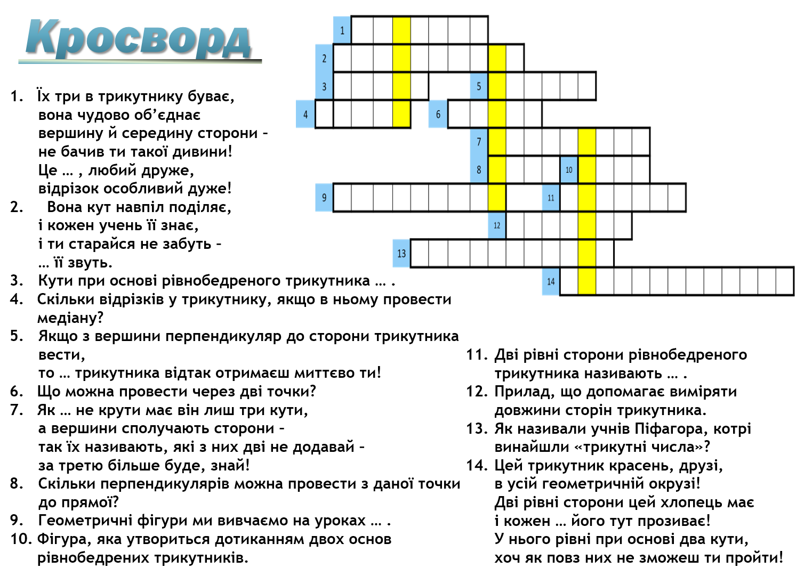

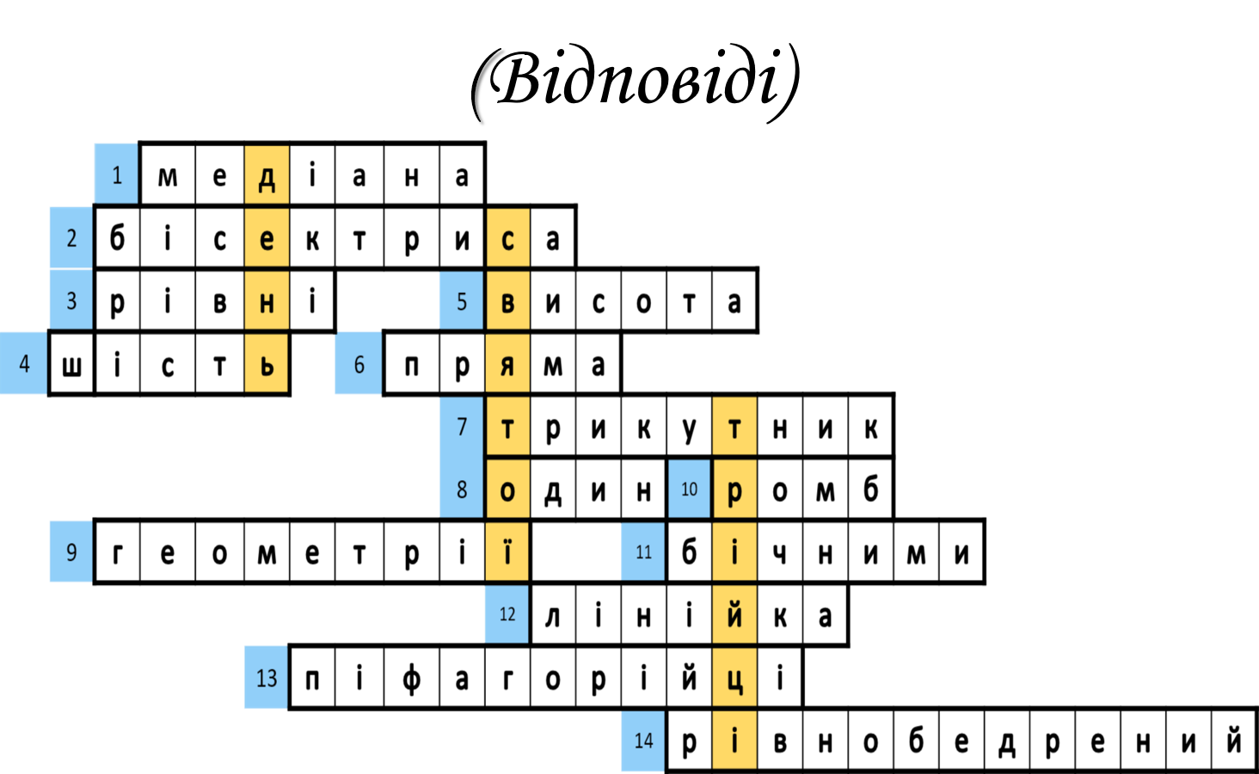

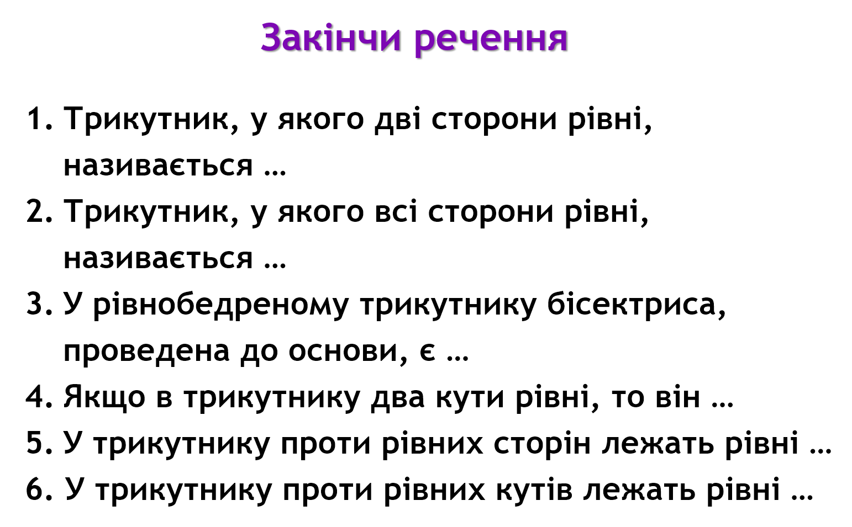

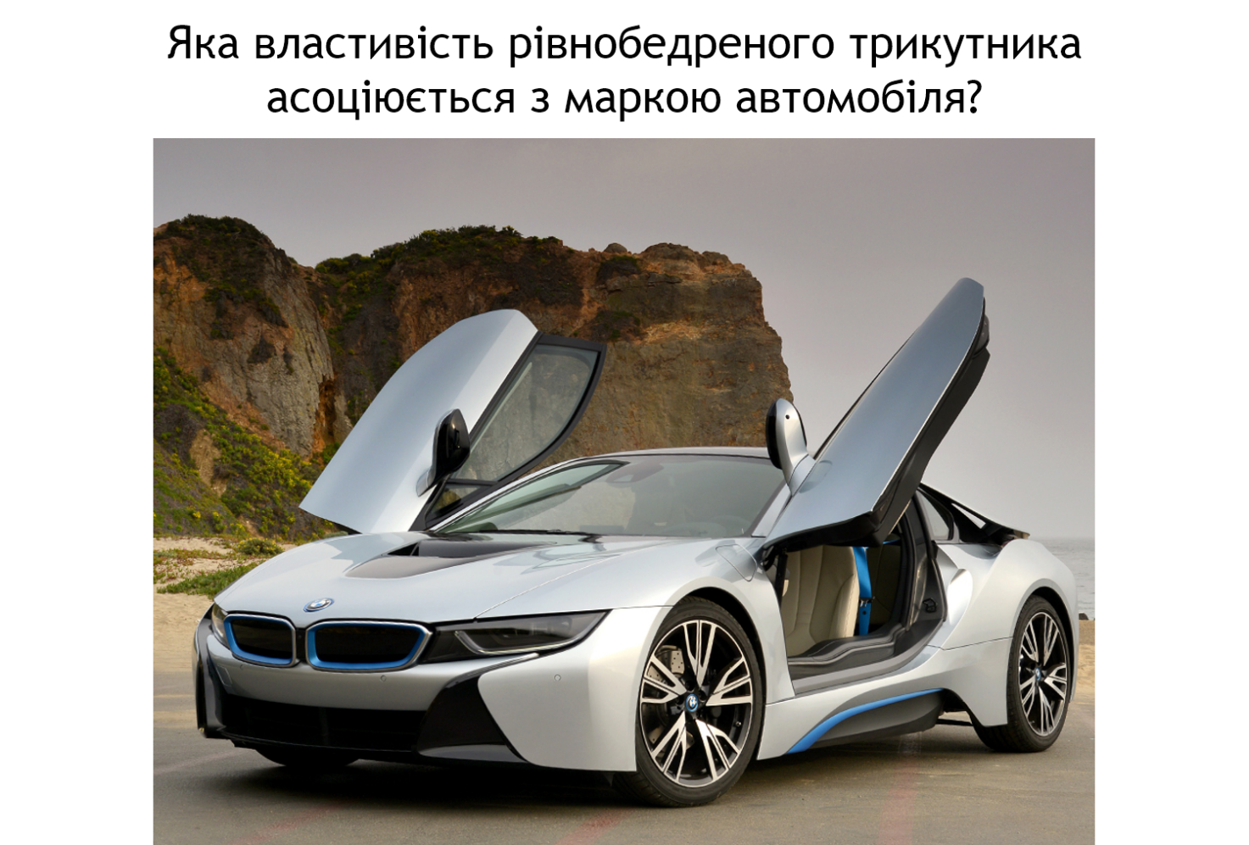

- Виконання усних вправ

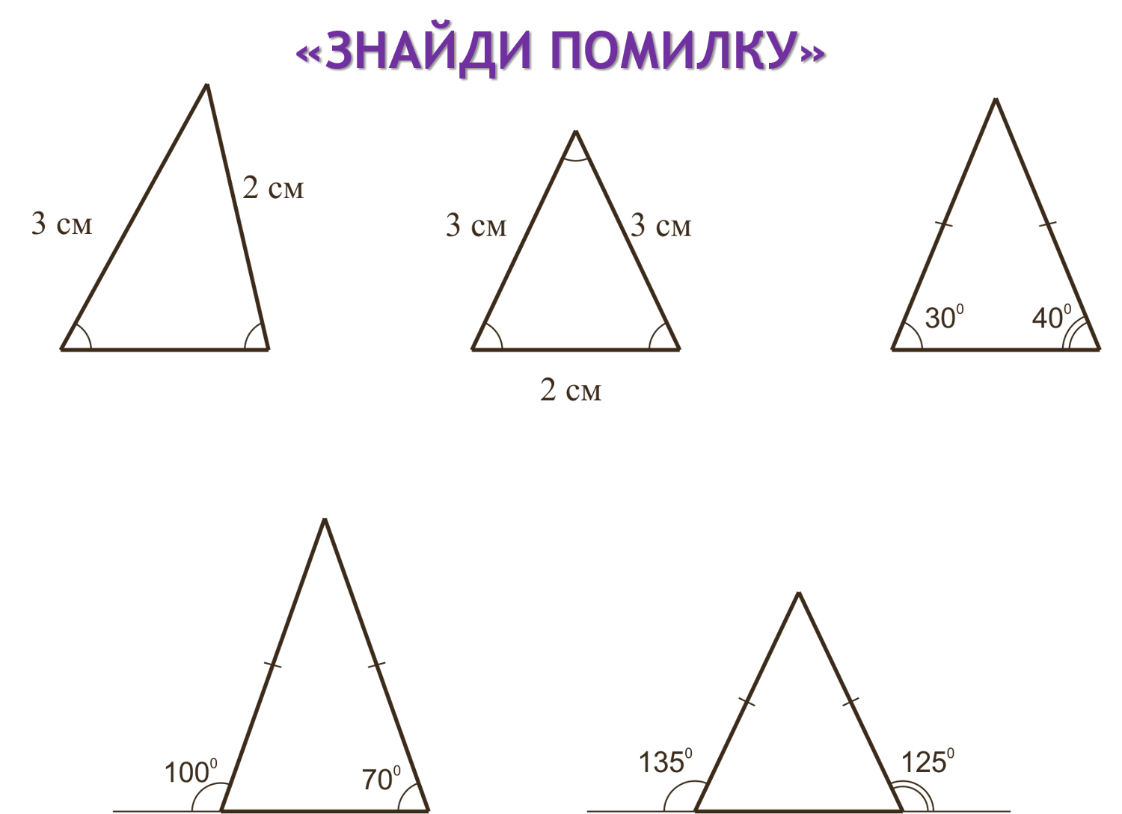

- «Ярмарка задач»
Для проведення ярмарки задач використовую математичні гроші «кравчуки», надруковані на честь земляка-математика Михайла Кравчука.
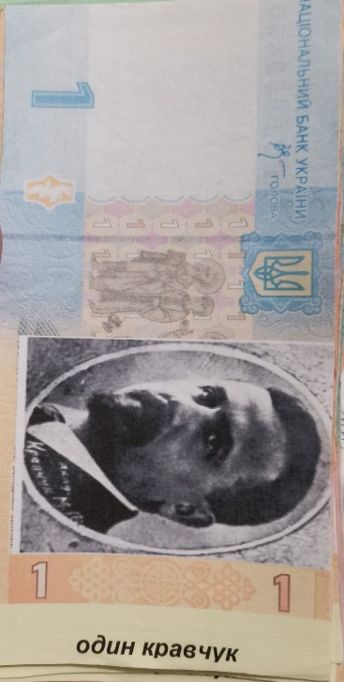
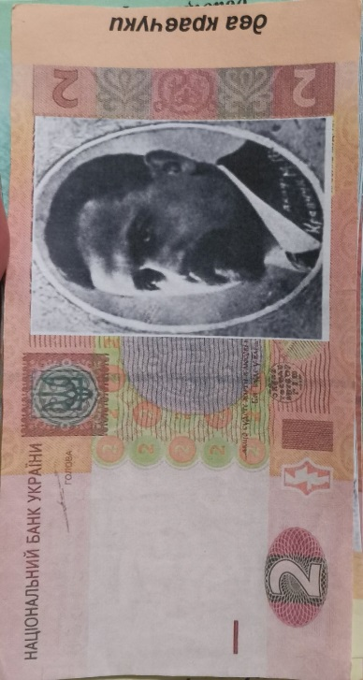
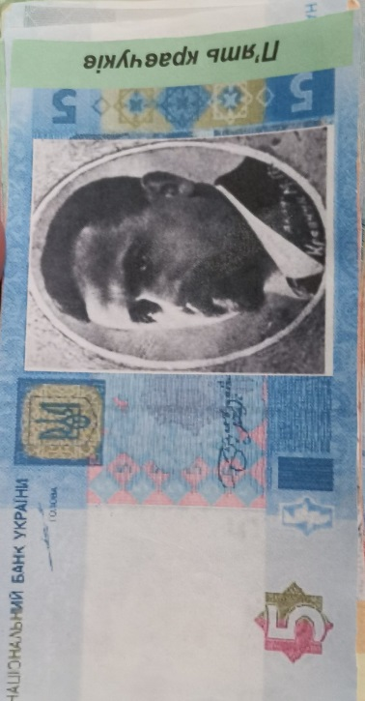
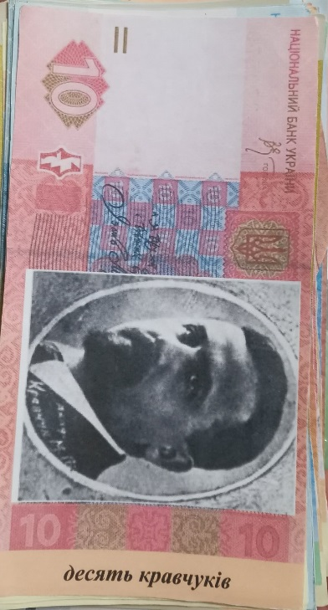
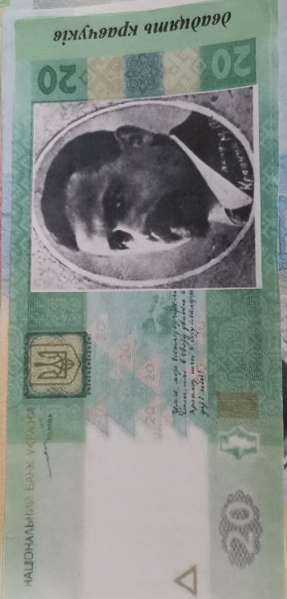
На етапі актуалізації опорних знань (кросворд, «незакінчене речення»), а також при виконанні усних вправ «знайди помилку» учні заробляють «кравчуки», за які потім купляють задачі.

Групам істориків, практиків та науковців продаються різнорівневі задачі
Кожна задача має свою вартість. При умові правильного розв’язання вартість задачі множиться на 3.
Учні працюють у групах. Лідер групи вказує внесок кожного учня у спільну роботу Вкінці уроку «кравчуки» перетворюються в оцінку.
- Самостійна робота (взаємоперевірка).
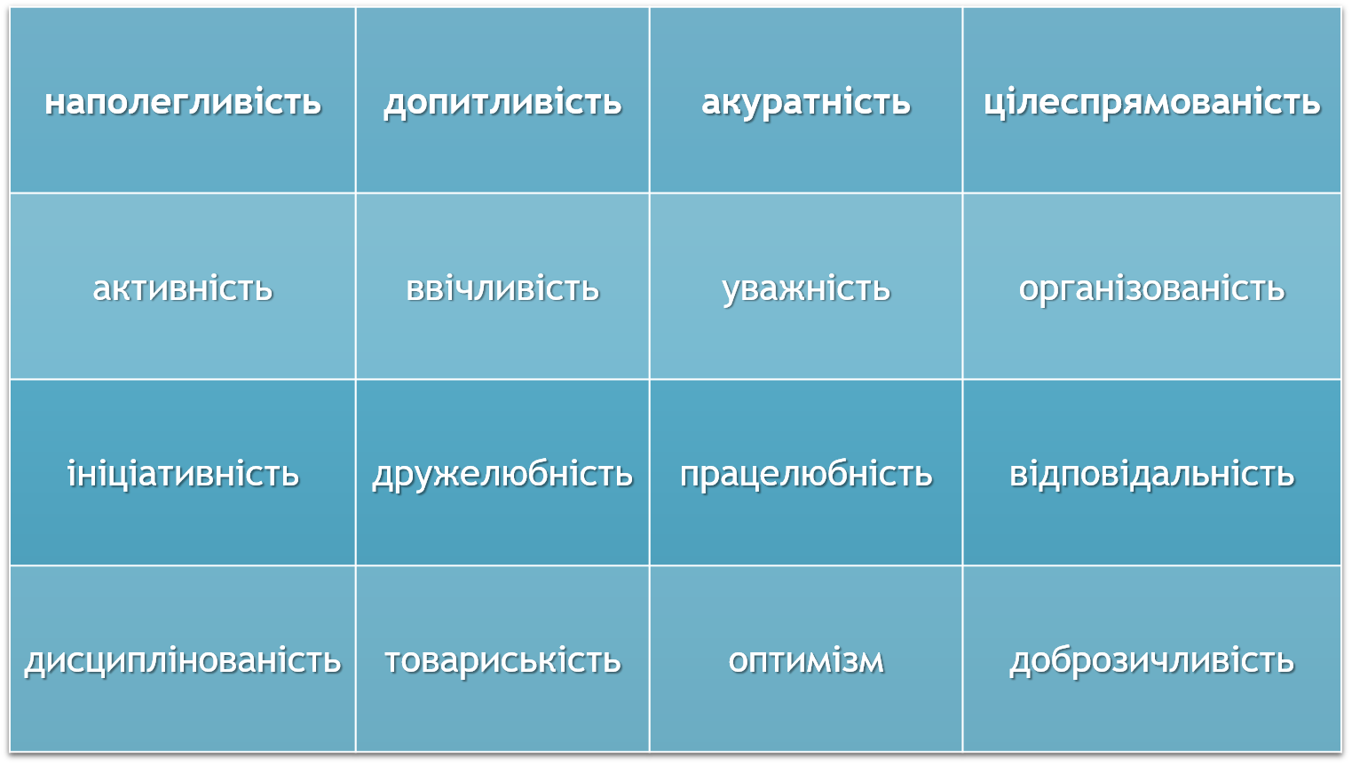
- Рефлексія.
- Домашнє завдання. повторити § 14, задачі 28(2), 33.

Література
1. Є-80 Геометрія : підруч. для 7 кл. загальноосвіт. навч. закл. / А. П. Єршова, В. В. Голобородько, О. Ф. Крижановський. — Х. : Вид-во «Ранок», 2015. — 224 с. : іл. ISBN 978-617-09-2105-5
2. І-89 Геометрія : підруч. для 7-го кл. загальноосвіт. навч. закл. / О.С. Істер. — Київ : Генеза, 2015. — 184 с. ІББК 978-966-11-0613-9.
3. https://uk.wikipedia.org/wiki/

